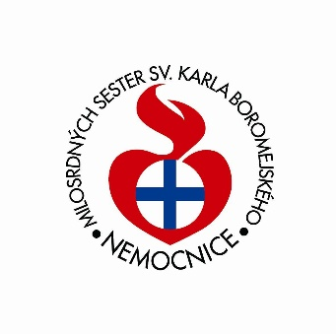
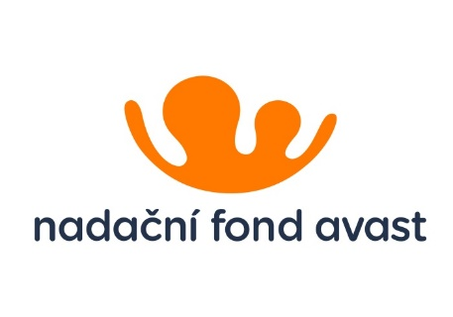

TISKOVÁ ZPRÁVA

Doprovázení pozůstalých
26. 11. 2018

Naše nemocnice je známá pro svou vynikající paliativní péči. Oddělení paliativní péče zde bylo otevřeno v roce 2011 jako první v Praze. Svou péči tu lékaři, sestry, ošetřovatelé i kaplani věnují nejen těm, kteří jsou na konci své životní cesty, ale také jejich rodinám a příbuzným, pro které je složité přijmout odchod blízkého člověka. Je proto logické, že právě v naší nemocnici se v listopadu konal dvoudílný kurz Doprovázení pozůstalých – poradenství pro pozůstalé. Byl určen především zdravotníkům, kteří se s umírajícími i jejich blízkými bezprostředně setkávají a musí být pro takové situace vybaveni nejen odbornými znalostmi, ale praktickými zkušenostmi a nácviky. Kurzu se účastnili posluchači z řad terapeutů, kaplanů, zdravotních sester, ošetřovatelek z intenzivní péče, ošetřovatelské péče či paliativní péče.

Co říci někomu, kdo právě ztratil milovaného člověka? Jak poradit matce, které zemřelo dítě? Jakou podporu poskytnout lidem, kteří při tragickém neštěstí přišli o někoho ze svých blízkých? Fráze plné planých útěch mohou spíš uškodit než pomoci. Jak ale opravdu pozůstalým podat pomocnou ruku? Právě takovými otázkami se kurz zabýval. Přednášející probírali s účastníky témata, co vlastně zármutek obnáší a jak zpravidla truchlení probíhá, ale také se do hloubky zabývali úlohou poradce v této obtížné životní situaci.

Z obsahu kurzu vybíráme:
- Proč poradenství pro pozůstalé
- Kdo provádí poradenství pro pozůstalé
- Co všechno poradenství pro pozůstalé obnáší
- S kým probíhá poradenství pro pozůstalé
- Kdy probíhá poradenství pro pozůstalé
- Kde by mělo probíhat poradenství pro pozůstalé
- Kolik poradenských setkání se má uskutečnit
- Modely v poradenství pro pozůstalé

Kurz ve formě přednášek, sdílení a sebezkušeností s ukázkami vybraných technik a s modelací vedly zkušené specialistky a lektorky v této oblasti PhDr. Mgr. Naděžda Špatenková, Ph.D. a Mgr. Sylvie Stretti z poradny VIGVAM.

Program kurzu:

- část
- Projekce krátkého filmu s následnou sebezkušenostní technikou, zaměřenou na emoce a tělesné projevy
- Úkoly truchlení a cíle intervencí
- Specifika dětského pohledu na smrt (v návaznosti na vývojová období)
mýty
- Humor a smrt
- Zármutek vs. trauma u dětí

- část
- Umírání, smrt a truchlení. Vymezení klíčových pojmů, nástin adekvátního přístupu ke klientům
- Komunikace s umírajícími a pozůstalými - specifika komunikace, nácvik komunikace
- Fáze procesu truchlení, faktory determinující průběh procesu truchlení
- Poradenství pro pozůstalé - principy, metody, nácvik
- Formy poradenství pro pozůstalé klienty - prezenční a distanční formy pomoci, individuální, rodinná a skupinová pomoc pozůstalým (setkání pozůstalých, rituály, výroční akce aj.)
- Facilitace procesu truchlení, expresivní metody v péči o pozůstalé klienty
- Implementace nového zákona o pohřebnictví do praxe

Pro více informací kontaktujte:
Jitka Kalousková
Manažer PR a marketingu
kalouskova@nmskb.cz

